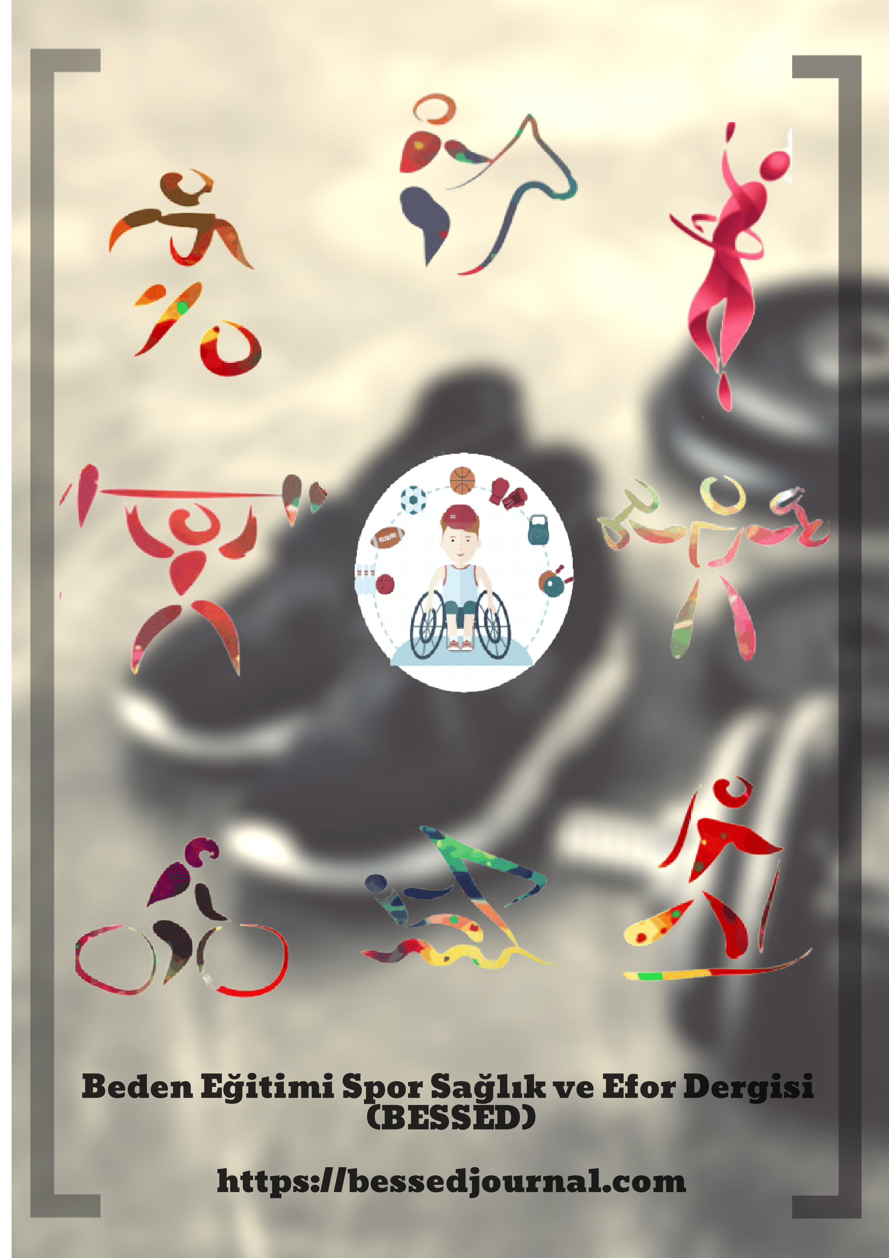

CİLT 3 SAYI 3 (EYLÜL 2024)

Beden Eğitimi Spor Sağlık ve Efor Dergisi

Journal of Physical Education Sports Health and Effort

Sayı Issue –Özel Special ● Eylül September 2024

Sahibi/Baş Editör ● Owner/Chief Editor

Doç. Dr. Mehmet ILKIM (İnönü Üniversitesi)

Editör ● Editor

Dr. Öğr. Üyesi Mehdi DUYAN (İnönü Üniversitesi)

Editör Yardımcısı ● Assistant Editor

Arş. Gör. Fatma ÖZOĞLU (İnönü Üniversitesi)

Yazı İşleri Müdürü ● General Director

Öğr. Gör. Talip ÇELİK (İnönü Üniversitesi)

Öğr. Gör. Oğuzhan BOZKURT (İnönü Üniversitesi)

İletişim ● Contact

Adres: İnönü Üniversitesi Spor Bilimleri Fakültesi

E- Posta: bessedjournal@gmail.com

Web: bessedjournal.com

Yayın hayatına 2022 yılında başlamış olan Beden Eğitimi Spor Sağlık ve Efor Dergisi, Spor Bilimleri alanına katkıda bulunmayı hedefleyen özgün araştırma makaleleri ile derleme makalelerinin yayımlandığı ulusal hakemli (Doçentlik başvurusu 2b maddesi kapsamındadır), bilimsel ve elektronik bir dergidir.

Dergi yılda dört kez (Mart, Haziran, Ekim, Aralık) yayımlanmaktadır. Yayımlanan yazıların sorumluluğu yazarına aittir. ©Tüm hakları saklıdır. İlgili yazar, tüm ortak yazarlar adına bu materyali yayınlama sorumluluğunu kabul eder. Bu telif hakkı bildirimi ile korunan hiçbir bölümü, telif hakkı sahiplerinin önceden izni alınmadan herhangi bir biçimde veya hiçbir şekilde çoğaltılamaz.

The physical Education Sports Health and Ethics Journal, which started its publishing life in 2022, is a scientific and electronic magazine with original research articles and compilation articles aimed at contributing to the field of Sports Sciences. The application for associate professor is covered by article 2B.

The magazine is published four times a year (March, June, October, December). The author is responsible for the published articles. © All rights reserved. The author accepts responsibility for publishing this material on behalf of all co-authors. No part of this copyright notice may be reproduced in any form or in any way without prior permission from copyright holders.